Уважаемые коллеги!

За последние годы компания Mars Travel при содействии Белорусского союза архитекторов и Союза московских архитекторов стала организатором увлекательных путешествий для архитекторов и дизайнеров: Турция (АрхНаследие), Корея (Всемирный конгресс Международного союза архитекторов, Сеул) и др. В 2018 году мы планируем новые захватывающие поездки, и первой из них станет путешествие «АрхИпирос» в Солнечную Грецию.
Приглашаем вас присоединиться к нашей дружной компании!

Эпир (греч. Ήπειρος, Ипирос) - часто называют самой красивой областью Греции, которая занимает северо-западную часть Греции, простирающуюся от Ионического моря до границы Македонии и Фессалии. Для Эпира характерным является большие перемены его пейзажей. Высокие горы с густыми лесами и дикими величественными пейзажами в одной части области и красивые пляжи Ионического моря и реки с кристально чистой водой – в другой части, создают сказочные образы и вызывают восхищение. Узнайте тысячи лиц Эпира. Ипирос ждет Вас!

«АрхЭпирос». 1-10 июня. В путешествие входит:
- Прямой авиаперелет: Минск - Салоники– Минск (компания Belavia)
- Проживание 10 дней \ 9 ночей в двухместном номере*:
- 2 ночи в отеле 3 - 4* в р. г. Касторьи (горный регион);
- 1 ночь в отеле 4* в р. г. Янина;
- 2 ночи в отеле 3 - 4* в г. Сивота (ионическое море);
- 4 ночи в отеле 4* на полуострове Халкидики (эгейское море).
- Питание
- завтраки;
- 1 обед с кулинарным мастер-классом;
- 5 ужинов;
- 4 ночи в отеле Халкидиках по системе «Все включено».
- Трансферы по программе;
- Услуги русскоговорящего гида;
- Групповой трансфер аэропорт-отель-аэропорт;
- Кулинарный мастер-класс;
- Экскурсионная программа:
- обзорная экскурсия по Касторье;
- экскурсия в пещеру Дракона в Касторье;
- экскурсия в Монастыри Метеоры;
- экскурсия в столицу Эпира – город Янина;
- прогулка на лодке на удивительный остров на озере Памвотида , экскурсия в музей Али – Паши;
- экскурсия в город Парга (по желанию группы);
- экскурсия на пароме на остров Корфу с посещением Храма Святого Спиридона Тримифундского;
- экскурсия в сырную столицу Греции, колоритный горный поселок - Мецово;
- экскурсия в столицу Македонии, второй по величине греческий город - Салоники.
- Во время экскурсий предусматривается посещение фабрик меха, кожи, ювелирных изделий, сувениров, деликатесов.

Стоимость - 899 евро на человека при размещении в двухместном номере*.
Внимание! В стоимость тура не входит ВИЗА и входные билеты в музеи и на исторические объекты!
Оплата тура в белорусских рублях по курсу НБРБ + 3% на день оплаты.
* Стоимость тура рассчитана на человека при проживании двух человек в двухместном номере, проживание одного человека возможно только с доплатой за одноместное размещение.

Ждем ваших заявок на почту rda@bsa.by
В заявке укажите, пожалуйста:
- Ф.И.О.
- Место работы, должность
- телефон
- email
- наличие шенгенской визы
По всем вопросам обращайтесь, пожалуйста, к Катерине по телефону: +375 (29) 610-54-75

НЕ УПУСТИТЕ ЭТУ ВОЗМОЖНОСТЬ! КОЛИЧЕСТВО МЕСТ ОГРАНИЧЕННО!

Программа «АрхИпирос»
Греция. 1 - 10 июня 2018 года.

1-й день. 1 июня: Минск - Салоники - Касторья.
Прилет в город Салоники (греч.: Фессалоники), столицу Северной Греции или Македонии. Встреча в аэропорту. Переезд в живописный город Касторья. Размещение в отеле.

2-й день. 2 июня: Касторья.
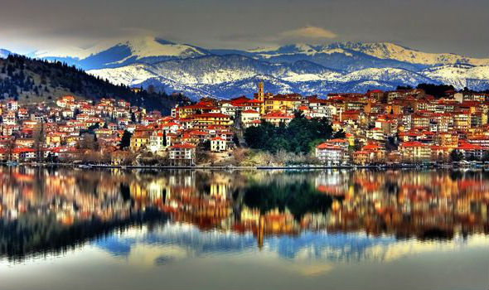
Мы увидим колоритный город Касторья, который не похож ни на один город Греции. Построенный на берегах высокогорного озера Орестиада, он восхищает своими узкими улочками, особняками местной знати 18-19 вв. и византийскими церквями. Касторью иногда называют «королевством шуб» или «родиной меха». Высокое искусство и любовь мастеров района к скорняжному ремеслу превратили этот город в мировой центр по производству меховых изделий. Сегодня мы также посетим место исключительной природной красоты – Пещеру дракона. Эта пещера уникальна и является единственной пещерой в Греции с 7-ю пресными подземными озерами , 10-ю залами различных размеров и 5 тоннелями. Глубина пещеры достигает 600 метров, но общество спелеологов решило использовать только 300 метров, что вполне достаточно для того, чтобы восхититься и навсегда запомнить удивительный подземный мир, созданный самой природой. Возвращение в отель.

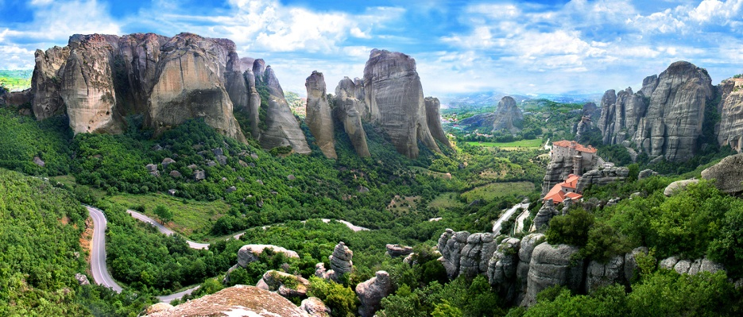
3-й день. 3 июня: Касторья – Метеоры – Янина.
Сегодня мы отправимся в монастыри Метеоры – 8 чудо света в Греции, место, где одновременно испытываешь страх и восторг! Неординарность Метеор заключается в гармоничном сочетании феноменального природного ландшафта с творением рук человеческих. Грандиозные скалы, устремляющиеся ввысь с ровной поверхности фессалийской долины и достигающие высоты 600 метров, представляют собой редкостное геологическое явление. Эти удивительные, массивные, как бы зависшие в воздухе «скульптуры» получили название Метеоры (от греческого «метеорос» - парящий в воздухе). Метеоры относятся к числу наиболее чтимых мест паломничества для всех православных христиан. На их вершинах невероятным образом расположены монастыри ХIV-XVI веков: бесценные памятники истории и культуры с их богатейшими коллекциями икон, фресок и особенной архитектурой. В период расцвета монастырской жизни, в XVI веке, здесь одновременно были открыты 24 монастыря. В наши дни их осталось шесть: четыре мужских и два женских. Мы посетим один их действующих монастырей. После экскурсии мы продолжим свой путь в один из красивейших городов северо-западной Греции, столицу Эпира – город Янина. Размещение в отеле.

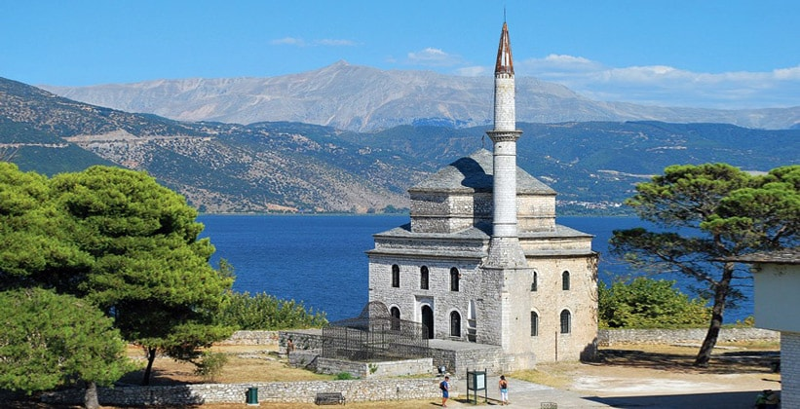
4-й день. 4 июня: Янина – Парга - Сивота.
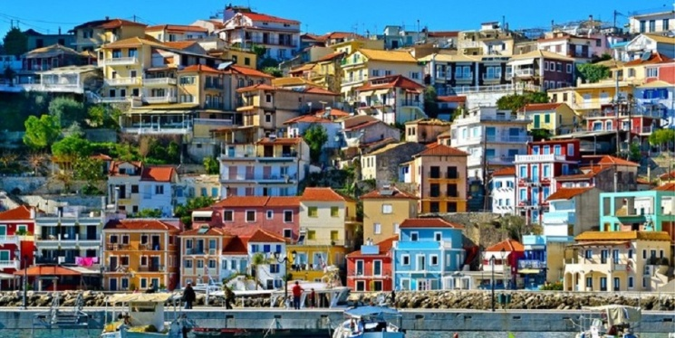
Сегодня мы отправимся в город Янина – самое сердце Эпира, город, в который влюбляешься с первого взгляда, поскольку он сочетает в себе исторические воспоминания с реальностью современного мегаполиса. Мы посетим крепость Янины, попав в которую сразу перенесемся в другую историческую эпоху. Мы увидим мечеть Фетихе дзами, построенную в 1795 году, гробницу Али-паши, где было погребено его обезглавленное тело, Византийский музей, Сокровищницу, Портики, башню Воимунда и многое другое. Далее, совершив небольшую прогулку на кораблике по озеру Памвотида, мы окажемся на небольшом острове, который является одной из главных достопримечательностей этого удивительного и загадочного города. На острове находится красивый поселок, полный зелени и строений, имеющих историческое значение. В настоящее время в поселке проживает около 100 семей. Мы увидим традиционные дома, с прекрасными садами, узкие улочки и аллеи, со множеством магазинчиков и лавочек, предлагающих традиционные товары и предметы фольклорного искусства Янины. Также здесь находится знаменитый монастырь Святого Пантелеймона, где скрывался и был убит в 1822 году легендарный Али- Паша. После обеда , если у вас останутся силы, мы отправимся сначала в удивительный город – амфитеатр на ионическом море - Паргу, а затем разместимся в отеле в живописной приморской деревушке – Сивоте , которая является одним из самых популярных курортов данного региона.

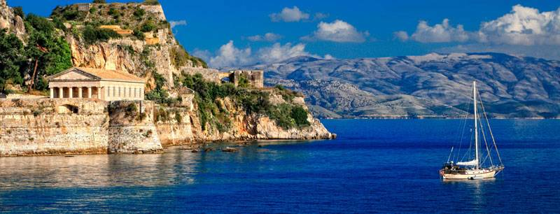
5-й день. 5 июня: Сивота – Корфу – Сивота.
Сегодня мы совершим морскую прогулку на пароме и познакомимся с островом Корфу - самым северным и вторым по площади живописным греческим островом в Ионическом море. Он расположен в виде серпа, обращенного вогнутой стороной к побережью Албании и Греции. Мы посетим дворец «Ахиллео» - летнюю резиденцию императрицы Австро-Венгрии - Елизаветы, известной так же как «Печальная Сиси». Совершим прогулку по историческому центру столицы острова городу Керкира, который по праву считается одним из красивейших городов Греции. Сегодня Керкира является духовным, культурным, экономическим центром не только одноименного острова, но и всех Ионических островов. Город уникален в своей многоликости, он сохранил на себе печать различных культур: древнегреческой, древнеримской, византийской; здесь причудливо и гармонично переплелись различные архитектурные стили: венецианский, французский, английский, но во все времена он оставался греческим по духу. Мы побываем также в Храме Святого Спиридона Тримифундского, который был возведен в 1590 году и, как и множество других церквей Ионических островов, носит явные отпечатки итальянской архитектуры XVII в. Основными реликвиями храма являются святая десница и украшенный драгоценными камнями серебряный саркофаг с нетленными мощами Святого Спиридона. Веками не ослабевает вера жителей острова в своего Святого - здесь нет семьи, которая не могла бы рассказать историю о том, как святитель Спиридон помог им или их близким. Возвращение в отель в Сивоту.

6-й день. 6 июня: Сивота – Мецово – Халкидики.
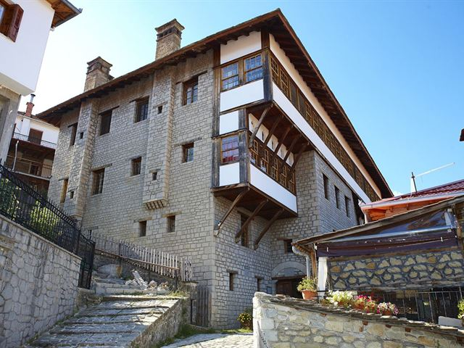
Сегодня мы отправимся на полуостров Халкидики, но по дороге сделаем остановку в Мецово – небольшом городке в Эпирской области, который находится в 1150 метрах на высоте над уровнем моря, в составе горной цепи Пиндос. Это место со своей архитектурой и способом жизни достаточно отличается от греческих городов, к которым мы привыкли. Здания в Мецове имеют единый архитектурный стиль и построены из камня и дерева. Центральная и единственная площадь в деревни является уникальным местом, окруженным тенью гигантских деревьев. По периметру площади расположены отели и ксенонасы ( традиционные горные гостиницы Греции), рестораны, кафе, магазины. Рядом с площадью расположен собор Агия Параскеви. Церковь была построена в 1511 году и реконструирована в 1888 году. Кроме резного иконостаса, священной утвари и вышитого золотом Евангелие, в храме стоит полюбоваться великолепной мозаикой Равенны, которая является единственной в Греции. Мецово также известен своими сырами, многие называют его сырной столицей Греции. После экскурсии нас будет ждать повар греческой таверны, который проведет кулинарный мастер-класс по приготовлению традиционный греческих блюд. После вкусного обеда мы продолжим свой путь на полуостров Халкидики. Размещение в отеле.
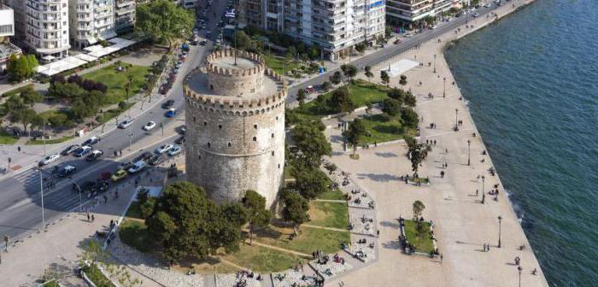
7-й день. 7 июня: Халкидики – Салоники – Халкидики.
Сегодня мы отправимся во второй по величине город Греции - Салоники. Город славится богатой историей и насыщенной современной жизнью. Салоники наших дней – это город студенчества и молодёжи. Именно здесь находится крупнейший на Балканах Университет имени Аристотеля, куда приезжают учиться студенты со всего мира, а также первая греческая консерватория. Архитектура города представляет собой чередование классического и современного стилей. В Салониках расположена львиная доля достопримечательностей, которыми славится Греция. Одной из главных считается Белая башня, известная также как Башня Львов. Она возвышается над городской набережной и делит ее на Старую и Новую. Особое место среди достопримечательностей Салоников занимают храмы: Базилика Святого Дмитрия (Агиос Димитриос), Церковь Нерукотворной иконы Богоматери (Ахиропиитос), Собор Святой Софии, Храм Святой Екатерины, Храм Григория Паламы, Церковь Пророка Илии. Салоники знамениты также комплексом архитектурных сооружений римского императора Галерия Максимиана. На северо-востоке города располагалась его резиденция, а арка дворца сохранилась до настоящего времени. Эта арка вместе с ротондой (мавзолеем) входит в перечень Всемирного наследия ЮНЕСКО и представляет собой важнейший исторический памятник для всей Греции. Сегодня мы также встретимся с греческими архитекторами, познакомимся с их опытом проектирования и взглядом на проблемы и тенденции современной архитектуры. Возвращение в отель.

8-й и 9-й день. 8 - 9 июня: Халкидики.
Свободное время. Отдых на море.
10- й день. 10 июня.
Вылет в Минск.

ООО «Марс-тревел» оставляет за собой право вносить изменения в программу тура без уменьшения общего объема и качества услуг.

